МКОУ «СОШ № 17»

«Прощай, Букварь!»- в 1 «Б» классе
(открытое внеклассное мероприятие.)

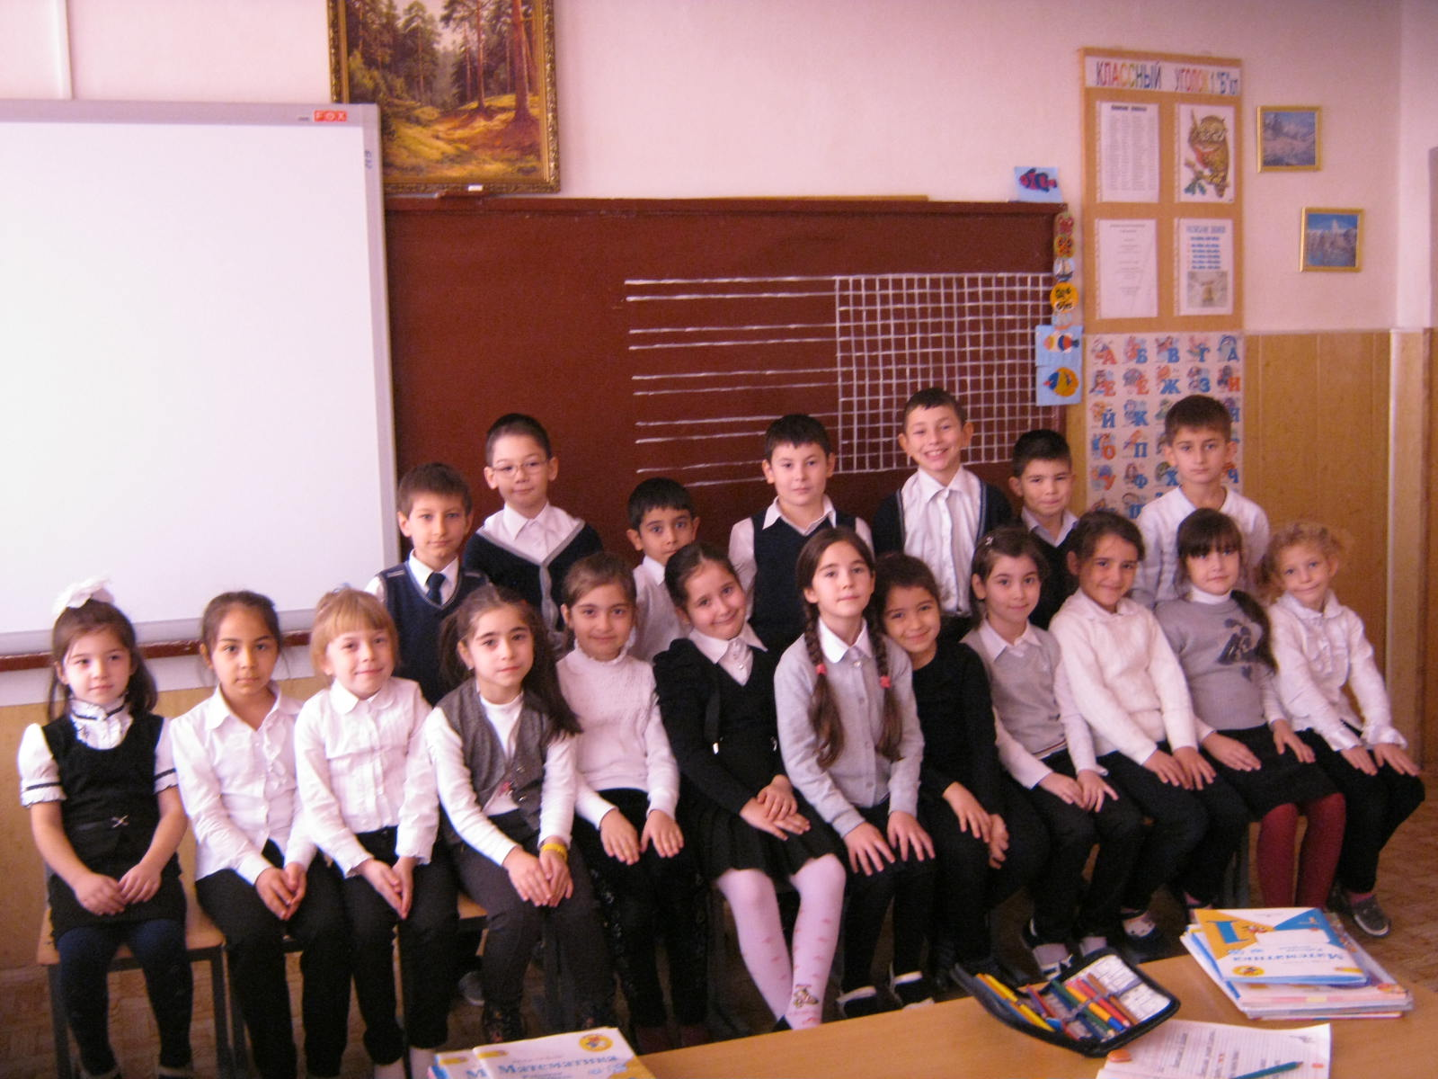

Учитель: Абазова М.Б.

Сценарий праздника «Прощай, Букварь!» в 1-Б классе
Цели внеклассного мероприятия:
-закрепить знания об изученных звуках и буквах, алфавите;
-совершенствовать навык правильного выразительного чтения;
-Формировать вдумчивого читателя, любящего книгу и умеющего работать с ней;
-пробуждать и постоянно поддерживать у детей интерес к книге, желание читать самостоятельно.
Оборудование:
Презентация «Первый раз в первый класс»; печатные буквы и рисунки к ним;
рисунки любимых героев «Мы из сказки», учебник «Книга по чтению».
Класс украшен воздушными шарами. На доске- красиво оформленный плакат, разрисованный букетами цветов, на которых написаны буквы.
На плакате слова: «Прощай, Букварь!».

Ход мероприятия.

Под музыку («Учат в школе») учащиеся входят в класс парами, встают полукругом и поют песню.
Слова песни М. Пляцковский

Буквы разные писать
Тонким перышком в тетрадь
Учат в школе, учат в школе, учат в школе.
Вычитать и умножать,
Малышей не обижать
Учат в школе, учат в школе, учат в школе.

К четырем прибавить два,
По слогам читать слова
Учат в школе, учат в школе, учат в школе.
Книжки добрые любить
И воспитанными быть
Учат в школе, учат в школе, учат в школе.

Находить Восток и Юг,
Рисовать квадрат и круг
Учат в школе, учат в школе, учат в школе.
И не путать никогда
Острова и города
Учат в школе, учат в школе, учат в школе.

Про глагол и про тире
И про дождик на дворе
Учат в школе, учат в школе, учат в школе.
Крепко-накрепко дружить,
С детства дружбой дорожить
Учат в школе, учат в школе, учат в школе

Учитель: Дорогие ребята, уважаемые родители! Вот и подошёл момент прощания с нашей первой учебной книгой. Кажется, ещё вчера вы, ребята,
переступили порог школы, пришли в первый класс. А, сегодня, посмотрите,
уважаемые родители, на своих детей- как они изменились, выросли, поумнели. Они многое узнали, многому научились.

1-й ученик:
Мы сегодня очень рады
Всем ребятам, папам, мамам.
Мы приветствуем гостей.
Всех знакомых, незнакомых,
И серьёзных, и весёлых.
Первый класс, первый класс
Пригласил на праздник вас.
2-й ученик:
Даже маленький ребёнок,
Не умеющий читать,
Только вышел из пелёнок,
Просит книгу показать.
3-й ученик:
Мы дружны с печатным словом,
Если б не было его,
Ни о старом, ни о новом
Мы б не знали ничего.
4-й ученик:
Ничего на свете лучше нету,
Чем прочесть журнал или газету,
Двадцать первого столетья дети,
Мы освоим сайты в интернете!
5-й ученик:
И директор наш, ребята,
С букварём ходил когда-то,
И учительница наша…
Все ходили в первый класс-
Наша очередь сейчас.
6-й ученик:
Много с буквами хлопот,
Уж такой они народ.
Но когда с умом, толково
Их построишь в чёткий ряд,
-Превратятся буквы в слово
И с тобой заговорят.

Песня «Первоклассники» сл. М. Пляцковского.
В портфеле новеньком букварик новенький,
Уже не просто нас среди друзей найти,
Мы-первоклассники, мы-одноклассники
Ах, как нам в школу вместе весело идти !

Мы пишем палочки, крючочки, галочки,
Уже мы можем в слове слоги все найти,
Мы-первоклассники, мы-одноклассники
Ах, как нам в школу вместе весело идти !

Очаровашечки, цветки - ромашечки
Поём мы весело, ты песенка лети.
М-первоклассники, мы-одноклассники
Ах, как нам в школу вместе весело идти!

Учитель: По порядку алфавит выступай! (Все буквы алфавита стоят на своих местах.)
А. Буква А, буква А,
Алфавита голова,
Знает Вова, знает Света
А похожа на ракету.
Б. Буква Б проснулась рано,
Буква Б бочонок с краном,
Умывайся, будь здоров,
Богатырь Борис Бобров!
В. Словно букву В Алёна
Держит трубку телефона.
Г. Г- крючок обыкновенный,
Но в труде помощник верный.
И в косу, и в кочергу
Превратить я в Г могу.
Д. Вот стоит, дымок пуская
Буква Д- труба печная.
Е. На дворе- какая жалость!
Наша лесенка сломалась,
Наша лесенка сломалась,
Буква Е зато осталась!
Ё. Е и Ё- родные сёстры,
Различить сестёр непросто,
Но у буквы Ё две точки,
Словно к лесенке гвоздочки.
Ж. Если сноп, как пояском,
Подпоясать колоском,
Сноп соломы на меже
Превратится в букву Ж.
З. З- не просто завитушка,
З- пружина, крендель, стружка.
И. На калитку посмотри,
Чем она не буква И?
Между двух прямых досок
Она легла наискосок.
К. Сигнальщик держит два флажка.
С флажками он, как буква К.
Л. Алфавит продолжит наш
Буква Л- лесной шалаш.
М. Взявшись за руки, мы встали
И на М похожи стали.
Н. Там я букву Н найду,
Где гамак висит в саду.
О.В старом дереве дупло
Ну совсем, как буква О.
Р. Буква Р- на мачте парус.
Вдаль летит небес касаясь.
С. Полумесяц в небе тёмном
Буквой С повис над домом.
Т. Молоток стучит «Тук-тук»,
Букве Т я старый друг.
У.У- сучок. В любом лесу
Ты увидишь букву У.
Ф. Все мы знаем без подсказки:
Буква Ф как ключ от сказки.
Никогда его у нас не отнимет Карабас.
Я. И сказала буква Я:
«Хоккеист известный я.
Шайба прямо в цель летит
Гол! Закончен алфавит.

Частушки.
1.Вы, девчонки, как сороки,
Целый день болтаете!
Поглядим, как на уроке
Пишите, читаете!

2.Мы не хуже вас, мальчишек,
Все научимся читать.
Ваши ссадины и шишки
Только трудно сосчитать!

3. Вы, девчонки- хохотушки,
Свами спорить нечего,
А то будем петь частушки
Целый день до вечера!
4.Поглядим мы на девчонок:
Каждый раз они смешат-
Только выйдут из пелёнок,
Уж воспитывать спешат!

Национальный танец «Лезгинка».

7-й ученик:
Буквы все мы твёрдо знаем,
Сами пишем и читаем.
Мы простились с Букварём
Книжки новые берём.
8-й ученик:
Любит школу весь наш класс.
Папы, мамы хвалят нас.
Впереди уроков много-
Ждёт нас дальняя дорога.
Чтобы жить на пользу людям,
Хорошо учиться будем! (хором)

Песня «Ты, да я, да мы с тобой».(слова В.Потоцкого, музыкаВ.Иванова)
Ты да я, да мы с тобой…
Ты да я, да мы с тобой…
Здорово, когда на свете есть друзья.
Если б жили все в одиночку,
То уже, давно на кусочки
Развалилась бы, наверное, Земля.
Если б жили все в одиночку,
То уже, давно на кусочки
Развалилась бы, наверное, Земля.
Ты да я, да мы с тобой…
Ты да я, да мы с тобой…
Землю обойдём, потом махнём на Марс.
Может у оранжевой речки
Там уже, грустят человечки
От того, что слишком долго нету нас.
Может у оранжевой речки
Там уже грустят человечки
Потому, что слишком долго нету нас.
Ты да я, да мы с тобой…
Ты да я, да мы с тобой…
Нас не разлучит никто и никогда.
Даже если мы расстаёмся,
Дружба всё равно остаётся,
Дружба остаётся с нами навсегда.
Даже если мы расстаёмся,
Дружба всё равно остаётся,
Дружба остаётся с нами навсегда.
Ты да я, да мы с тобой…
Ты да я, да мы с тобой…
Ты да я, да мы с тобой…

Учитель: На страницах букваря вы встречались со сказочными героями. Посмотрим, помните ли вы сказки.

НЕ лежалось на окошке-
Покатился по дорожке.(«Колобок».)

А дорога далека,
А корзина нелегка,
Сесть бы на пенёк,
Съесть бы пирожок.(«Маша и медведь».)

Колотил да колотил
По тарелке носом-
Ничего не проглотил
И остался с носом.(«Лиса и журавль».)

Бабушка девочку очень любила,
Шапочку яркую ей подарила.
Девочка имя забыла своё.
Вы подскажите, как звали её.( Красная Шапочка.)

Песня «Всё ли можно сосчитать».Муз.А.Петрешевой.
1. Спелый виноград на ветке,
И в тетрадке школьной клетки,
И сосульки, что зимой висят,
Сосчитать мы можем без преград.
Лепестки ромашек в поле,
И у апельсина дольки,
И усы у нашего кота
Сосчитаем без труда!
Припев:
Как же сосчитать, сколько раз
Крепко обнимает мама нас?
Как слезинки все сосчитать,
Что текут из глаз?
Сколько раз мы гладим щенка?
Сколько раз мы смотрим в облака?
Нам с тобой легко понять –
Это незачем считать!
2.Сосчитаем без помехи
В шоколадке все орехи.
В булочке изюм мы наперед
Сосчитаем и положим в рот.
В хмурый день и в день погожий
Сосчитать всегда несложно,
Сколько мы прошли сегодня луж,
Сколько съели вкусных груш.
Припев:

9-й ученик:
Как хорошо уметь читать,
Не надо к маме приставать,
Не надо бабушку трясти:
« Прочти, пожалуйста, прочти!»
Не надо умолять сестрицу:
«Ну, прочитай ещё страницу…»
Не надо ждать, не надо звать,
А можно взять и прочитать!
10-й ученик:
Потрудились мы немало,
Ведь по правде говоря,
Русской грамоте начало-
На страницах букваря.
11-й ученик:
До свидания! До свидания!
А на следующий год,
Наш букварь читать научит
Тех, кто в первый класс пойдёт.
Все: До свидания, Букварь! Здравствуй, книга для чтения!

Учитель: Мы сегодня прощаемся с букварём- первой самостоятельно прочитанной книгой.

12-й ученик:
В том что Букварь прочли
Полный курс наук прошли
И теперь без передышки
Мы прочтём любые книжки.

Песня «Голубой вагон».
Медленно минуты уплывают в даль,
Встречи с ними ты уже не жди.
И хотя нам прошлое немного жаль,
Лучшее, конечно, впереди.
Припев:
Скатертью, скатертью
Дальний путь стелется,
И упирается прямо в небосклон.
Каждому, каждому
В лучшее верится...
Катится, катится
Голубой вагон.
Может мы обидели кого-то зря,
Календарь закроет старый лист.
К новым приключениям спешим, друзья...
Эй, прибавь-ка ходу, машинист!
Припев:
Голубой вагон бежит, качается,
Скорый поезд набирает ход...
Ах, зачем же этот день кончается,
Пусть бы он тянулся целый год!
Припев:

Национальный танец «Къафэ».

Песня «Мама».
На свете слова нет,
Роднее и дороже,
Встречаем с ним рассвет
И спать ложимся тоже
Есть в этом слове жизнь
Есть в этом слове песня
Нам без него ни как не прожить.
Припев:
Мама одно есть слово на планете мама
Мама, твоя любовь как солнце светит мама
Мама, дыханья, радости и света мама
Мама, твоим теплом
земля согрета мама.
Сегодня все цветы
Распуститься для мамы
Сегодня все мечты
А добром и о главном
Тепло любимых глаз
И свет твоей улыбки
Важней всего на свете для нас.
Припев:
Мама, одно есть слово на планете мама
Мама, твоя любовь как солнце светит мама
Мама, дыханья, радости и света мама
Мама, твоим теплом земля согрета мама, мама.

Учитель: На этом наш утренник окончен. Спасибо всем за внимание.

